Посрещаме гости , изпращаме приятели

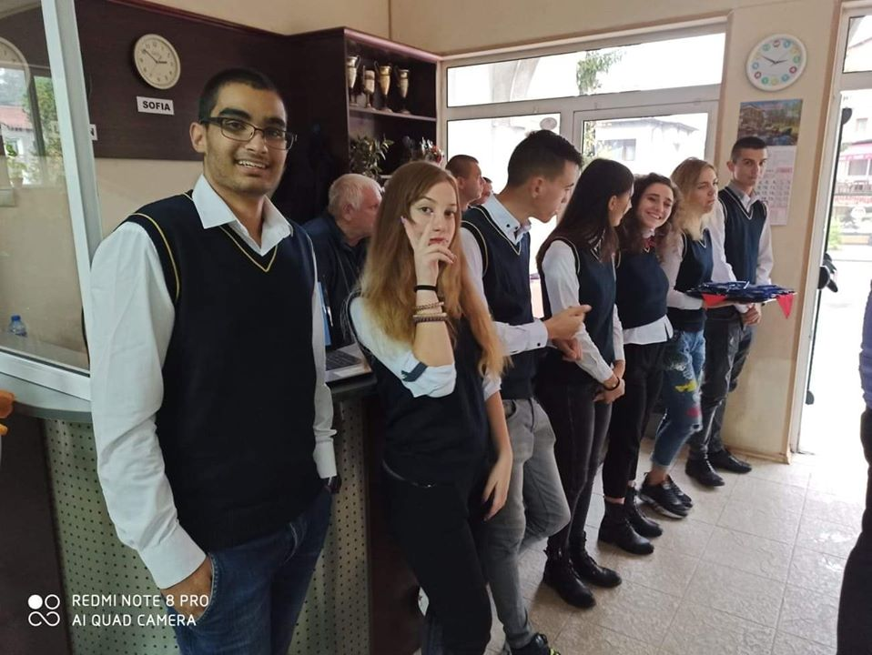
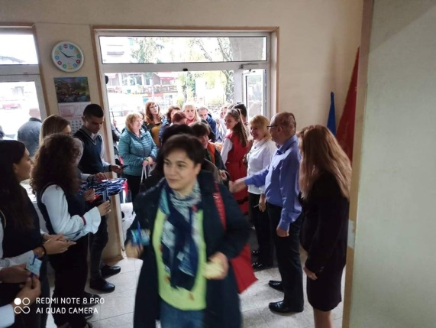
В навечерието на Деня на народните будители учителите от ПГИТ,,Алеко Константинов” посрещнаха свои колеги от ЗПГ ,,Климент Тимирязев” – гр. Сандански. Посрещнати гостоприемно, гостите бяха впечатлени от обновените кабинети и работилници и организирания в тях учебен процес. Осъщественият обмен на добри практики по методически обединения безспорно допринесе за подобряване качеството на учебно-възпитателната работа. Учителите от гр.Сандански представиха пред домакините работата си по последния проект по Програма Еразъм+, свързан с обучение на ученици в реална мултикултурна чуждоезикова бизнес среда в гр.Кемниц, Германия. Алековци също имахме с какво да се похвалим. Преди дни ние се завърнахме от Страсбург, където младшите посланици взеха участие в Младежки европейски парламент в рамките на Програма за училища посланици на ЕП. А през м.юли група от 20 ученици и двама преподаватели по туризъм проведоха своя практика в Португалия.
Междуучилищното квалификационно сътрудничество безспорно е прогресивна форма за успех в образователния процес.
Пожелаваме много бъдещи успехи на нашите колеги и нови професионални срещи!
